      - Ruta de formación y acompañamiento Ciclo I - 2020
Objetivo general Ciclo I
Fortalecer el acompañamiento situado que dinamice el uso pedagógico del material educativo de lenguaje, matemáticas y educación inicial con o sin uso de Tecnologías de la Información y Comunicación para potenciar el desarrollo y los aprendizajes de los niños y niñas.
RUTA CICLO I
CICLO I

MES | ABRIL | MAYO |  |  |  | JUNIO
FECHA | 27 al 30 | 4 al 8 | 11 al 15 | 18 al 22 | 26 al 29 | 1 al 5 | 8 al 12 | 16 al 19
TOLIMA | Formación | Formación | Planeación | C1 - 1 | C1 - 2 | C1 - 3 | C1 - 4 | Legalización
 | 0 | 0 | 0 | 5 | 4 | 5 | 5 | 0
TOTAL, DÍAS ACOMPAÑAMIENTO CICLO I:
19 días

      - Cronograma

FECHA | ACTIVIDAD
27 de abril al 8 de mayo | Formación de tutores
11 al 15 de mayo | Planeación del Ciclo I
18 de mayo al 12 de junio | Acompañamiento Ciclo I
16 al 19 de junio | Legalización de agendas

      - Actividades para la semana de planeación (11-15 de mayo)
Planeación del acompañamiento - Ciclo I
Semana 11 al 15 de mayo
Una vez finalizado nuestro curso Ciclo 1- Formación a Formadores y Tutores PTA 2020, continuaremos la planeación de cada uno de los espacios propuestos para el Ciclo I. Así, se ha dedicado la semana del 11 al 15 de mayo, como espacio para el trabajo autónomo y preparación de los 19 días de acompañamientos dispuestos para este Ciclo. A continuación, se presentan algunas de las actividades a desarrollar:
- Establecer un cronograma de actividades del Ciclo, que servirá como propuesta para la IE, en él se deben establecer las actividades de acompañamiento para cada uno de los 19 días. Igualmente, los productos a alcanzar y los posibles docentes por acompañar. Se recomienda utilizar el formato Adjunto - Cronograma (Imagen, abajo).
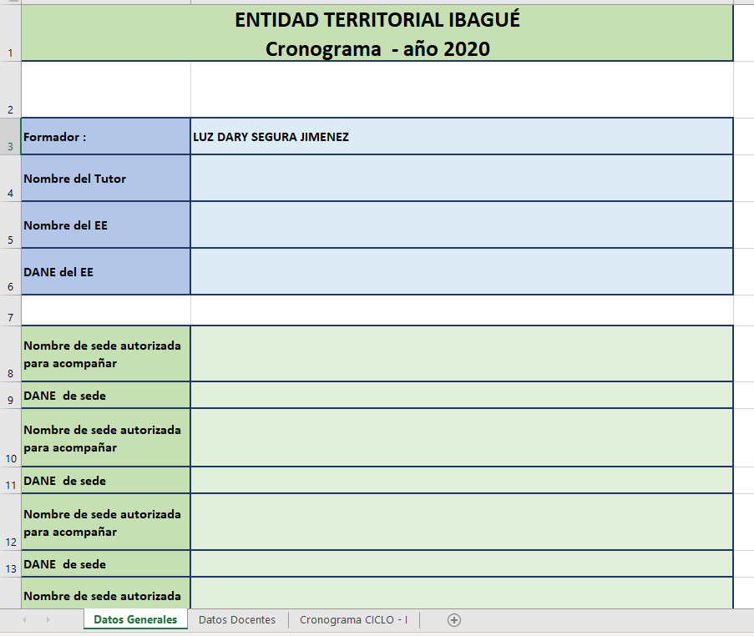
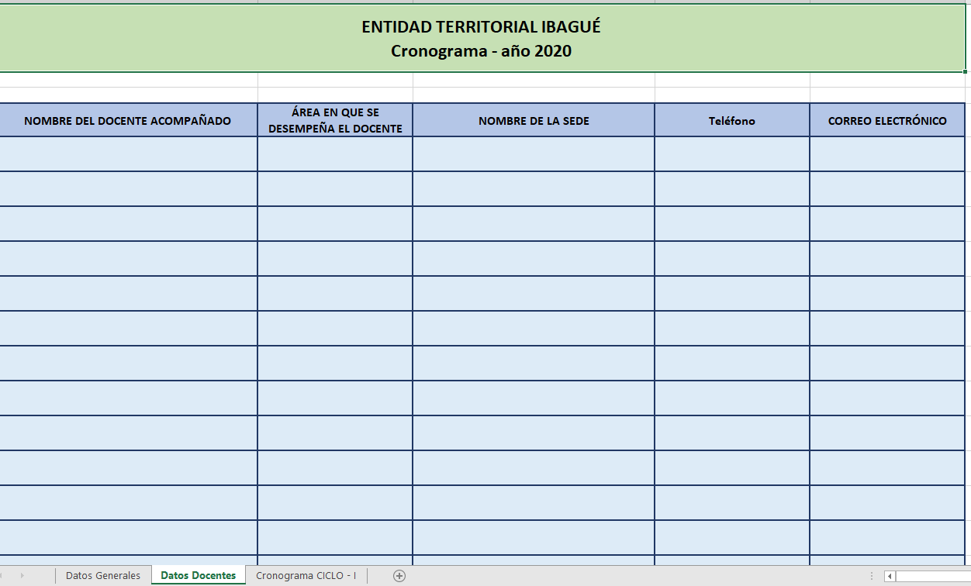

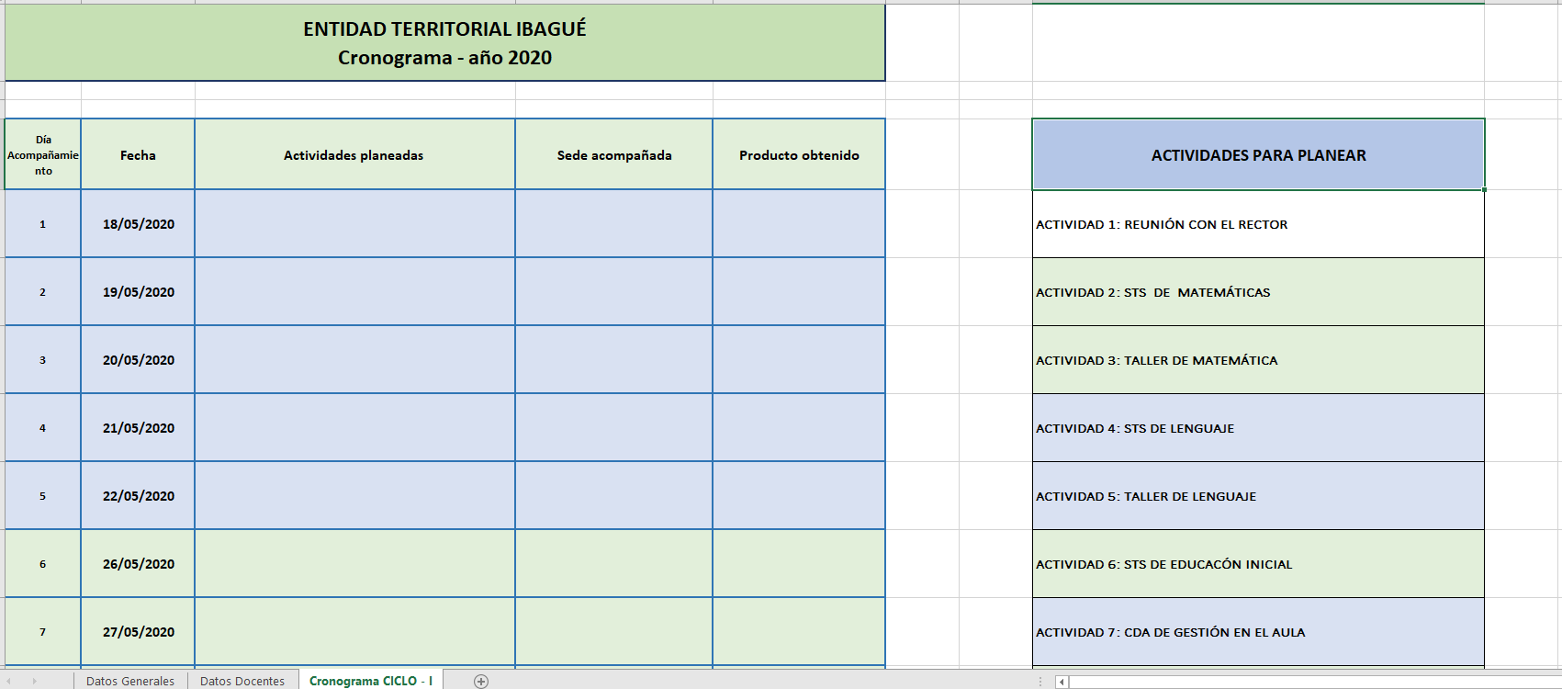

- Establecer contacto con los DD de las IE focalizadas que permita llegar a acuerdos para la reunión de inicio del Ciclo I, también para establecer las actividades de la primera semana de acompañamiento. Si es posible, se podrá establecer cuáles han sido las opciones más efectivas para comunicarse con los docentes.

- Reconocer el material propuesto para cada una de las actividades, identificar los posibles énfasis que se hará con los docentes de la IE. Asimismo, preparar la información por compartir y los productos a trabajar.

- Se recomienda ver el video Cómo Elaborar una Guía de Actividades Pedagógicas para Orientar el Trabajo Escolar en Casa #48 del Licenciado Pablo Romero Ibañez https://youtu.be/yTeyrfKzF9Q

- Se recomienda ver la conferencia en línea el martes 12 de mayo de 2020 tema: Educación Inclusiva en momentos de aislamiento social, lo pueden ver en el canal de YouTube Magisterio TV.

      - Actividades para desarrollar en el Ciclo I

De acuerdo con la circular 3 del 16 de abril de 2020, las actividades de formación situada previstas para Ciclo I son las siguientes:
1. Reunión, mediada por las TIC, con el directivo docente del establecimiento educativo al inicio y al cierre del acompañamiento en Ciclo I.
2. Sesiones de trabajo situado con mediación de las TIC en Lenguaje, Matemáticas y Educación Inicial.

3. Talleres de profundización con mediación de las TIC en Lenguaje, Matemáticas y Educación Inicial.

4. Comunidades de aprendizaje (CDA) con talleres de profundización en gestión de ambientes de aprendizaje emergentes, evaluación y acompañamiento situado con guías de aprendizaje autónomo en educación remota, en los que se sugerirá la creación de guías como recursos que articulan otras posibilidades de trabajo para que los docentes desarrollen con sus estudiantes.

5. Trabajo autónomo de los tutores con mediación de las TIC.

6. Micro – lecciones mediadas por las TIC en temas como recursos digitales, estrategias pedagógicas flexibles, trabajo con las familias, entre otros.

7. Acompañamientos situados con mediación de las TIC

…En este sentido, el acompañamiento situado se enfocará en la primera y la tercera fase del acompañamiento de aula, es decir, en la planeación y realimentación de guías de aprendizaje que medien la educación remota.

Los tutores acompañarán a los docentes de Matemáticas, Lenguaje y Educación Inicial en la valoración de las guías de aprendizaje que han venido elaborando en el marco de las medidas de contingencia. También acompañarán en la elaboración de guías a aquellos docentes que aún no han tenido la experiencia de diseñar este tipo de recurso.

Durante el Ciclo I, cada tutor reportará como un acompañamiento situado la revisión y realimentación, así como el apoyo en el diseño de una guía de aprendizaje a cada docente acompañado en Matemáticas, Lenguaje y Educación Inicial. El tutor podrá hacer tantos acompañamientos situados con mediación de las TIC como sean posibles durante los 19 días de duración del Ciclo, entendiendo que habitualmente las dos etapas que se realizan durante los acompañamientos tienen una duración promedio de 45 minutos (planeación) y 30 minutos (realimentación).

El tutor deberá consignar en el anexo 7, “Actividad de consolidación - Rúbrica para formación de tutores” (dispuesto en los insumos del taller de acompañamiento situado), las fortalezas y oportunidades de mejora identificadas durante el acompañamiento a cada docente, según los criterios establecidos en la rúbrica.

El acompañamiento situado con mediación de las TIC se realizará en el modelo uno a uno: un tutor por establecimiento educativo con máximo cinco (5) sedes focalizadas, tal como quedó dispuesto en las Circulares 045 del 16 de diciembre de 2019 y 006 del 03 de febrero de 2020. Esta determinación implica que cada tutor deberá hacer acompañamiento en Lenguaje, Matemáticas y Educación Inicial en un único establecimiento educativo.

      - Pasos para la Legalización de agendas (lunes hacer entrega del informe)
Atendiendo lo expuesto en el Complemento de la Circular 3, en el punto 3. Legalización de agendas. El proceso de legalización de agendas tendrá los siguientes pasos:
- Desarrollo del Informe pedagógico semanal (Anexo 4). Este se realizará una vez finalizado el acompañamiento. Se propone realizar la entrega de este informe en el siguiente cronograma:

Semana de acompañamiento | Fecha de entrega de informe pedagógico a Formador/a.
Semana 1. 18-22 mayo | 27 de mayo
Semana 2. 26 -29 mayo | 2 de junio
Semana 3. 1-5 junio | 9 de junio
Semana 4. 8 -12 junio | 17 de junio

Se solicita el cumplimiento de estas fechas, que permitirán a los formadores realizar los procesos de realimentación y aprobación de cada uno de los informes.
- Una vez se hayan desarrollado los informes pedagógicos, se debe retomar el Anexo1. Formato único de agenda, en él ya hemos planeado las agendas del Ciclo; ahora, incluiremos la información de los docentes acompañados en la hoja “Legalización de agendas”. Así, completaremos la legalización del Reporte operativo y se enviará nuevamente el Anexo 1 al formador correspondiente.

- El proceso de legalización finaliza con la aprobación, por parte del formador/a, de cada uno de los documentos Anexo1 (Formato único de agendas), Anexo 4 (Informe pedagógico semanal) y los documentos adicionales solicitados (Actas de inicio y cierre de Ciclo).
Recuerde que la legalización permite formalizar las acciones del acompañamiento y los documentos creados serán de consulta permanente en el seguimiento de las acciones del PTA en las diferentes instancias del programa y las Secretarías focalizadas.

      - Formatos para el Ciclo I- 2020
A continuación, se presentan los diferentes formatos que se pueden utilizar a lo largo del CICLO I:
Planeación de agendas | Anexo 1. Formato único de agenda: en su pestaña “Planeación de agenda”,
Reunión con el directivo docente | -Acta inicio: (primera semana) “Anexo 5. Acta de reunión con directivo docente”.  -Acta de cierre (última semana) “Anexo 5. Acta de reunión con directivo docente”.
Acompañamiento Situado | Anexo 7, “Actividad de consolidación - Rúbrica para formación de tutores” (dispuesto en los insumos del taller de acompañamiento situado), las fortalezas y oportunidades de mejora identificadas durante el acompañamiento a cada docente, según los criterios establecidos en la rúbrica.
Legalización de agendas | Reporte pedagógico: para este reporte, el tutor deberá diligenciar un informe pedagógico semanal que constituirá una síntesis pedagógica del desarrollo de su agenda y lo remitirá al formador en los tiempos y por los canales que este lo solicite. Posteriormente, el formador hará la realimentación pedagógica a que haya lugar, de acuerdo con las características del documento.  Anexo 4. “Informe pedagógico semanal” uno semanal
Legalización de agendas | Reporte operativo: el tutor debe hacer este reporte dentro del mismo formato dispuesto para la programación de las agendas, y tal como se orientó en el numeral 4 de esta Circular, será enviado en el transcurso de la próxima semana con las orientaciones necesarias para su diligenciamiento y entrega.  Anexo 1. Formato único de agenda en su pestaña: “Legalización de agendas”

